*ПРИЛОЖЕНИЯ*

*ПРИЛОЖЕНИЕ А.*

*1. Подготовить плакат «Памятка для программиста» в любом графическом*

*Редакторе.*

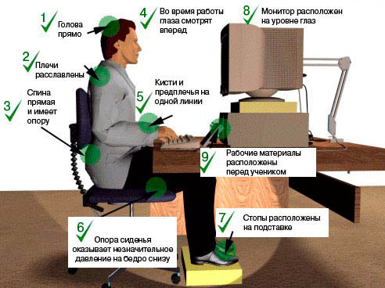

*2.Составить онлайн-тест «Инструкция по охране труда». Сервис для создания теста выбрать самостоятельно.*

*.*

*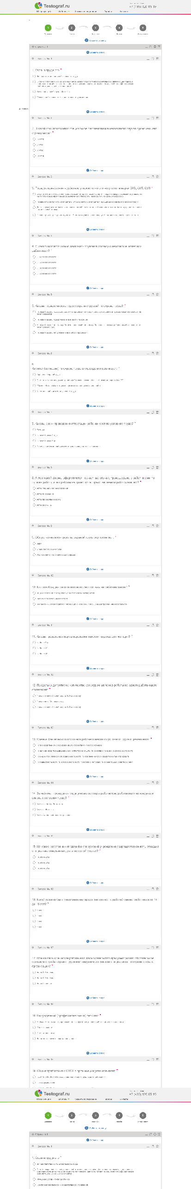2.*

4.Сделать презентацию по противопожарной безопасности в кабинете с

ПЭВМ.

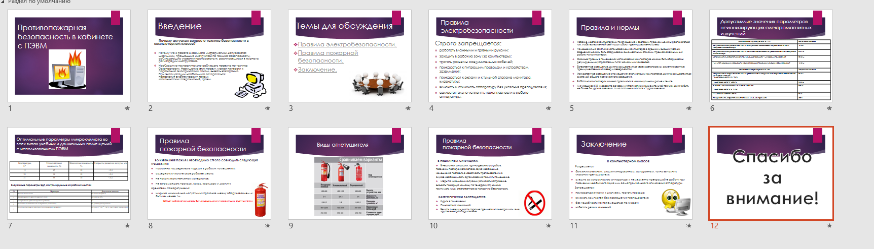

*ПРИЛОЖЕНИЕ Б.*

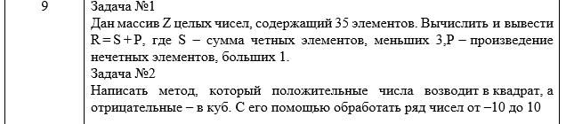

*1.*

|  |  |
| --- | --- |
| *Параметр* | *Значение* |
| *1* | *2* |
| *Основные предметно-значимые сущности* | *Z,R,S,P* |
| *Основные предметно-значимые атрибуты сущностей* | Язык программирования С#  Алгоритм:  -Ввод случайных значений  -Ввод массива и его размерности(a,b)  -Ввод нужных нам формул  *(R = S + P, S=сумма четных элементов, P=произведение нечетных элементов)*  -Расчет по формулам  -Вывод получившегося массива на экран. |
| *Основные требования к функциям системы:* | *Z-массив из целых чисел, содержащий 35 элементов.*  *S-сумма четных элементов, меньших 3.*  *P-произведение нечетных элементов, больших 1.* |
| *Дополнительно* |  |

*2.*

|  |  |
| --- | --- |
| *Параметр* | *Значение* |
| *1* | *2* |
| *Основные предметно-значимые сущности* | *a, b*  *r, v* |
| *Основные предметно-значимые атрибуты сущностей* | Алгоритм:  1.Ввести ряд от -10 до 10  2.while r<=10 r>=0 do r=r*r  *3.While v>=-10 v<=0 do v=v*v*v*  *4.Вывод чисел r,v на экран* |
| *Основные требования к функциям системы:* | *r>-10*  *v<10* |
| *Дополнительно* |  |